ZMAJSKA SLUZ
DANES SEM SE LOTILA ZMAJSKEGA IZZIVA. IZDELALA SEM "SLIME" ALI PO SLOVENSKO SLUZ, KI PO VIDEZU SPOMINJA NA KOŽO ZMAJA. ZMAJSKEGA IZZIVA SE LOTI TUDI TI IN IZDELAJ ZMAJSKO SLUZ.

SESTAVINE:
- 25 G CHIA SEMEN
- 150 ML VODE
- ZELENA JEDILNA BARVA
- 175-200 G JEDILNEGA ŠKROBA

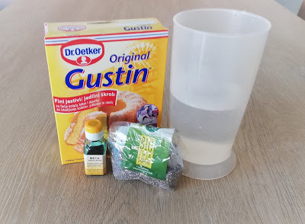

POSTOPEK:
1. CHIA SEMENA ZMEŠAJ Z VODO.
2. DODAJ JEDILNO BARVO.
3. ZMES POSTAVI V HLADNIK IN PUSTI STATI ČEZ NOČ.
4. DODAJ JEDILNI ŠKROB IN GNETI TOLIKO ČASA, DOKLER SE SLUZ NE BO VEČ LEPILA NA ROKE.
5. SLUZ HRANI V PLASTIČNI ŠKATLICI V HLADILNIKU.

TA SLUZ BREZ LEPILA ZDRŽI V HLADILNIKU DOBRA DVA TEDNA. SEVEDA PA JE ODVISNO OD UPORABE (UMAZANIJA). MOGOČE BO SLUZ SČASOMA POSTALA TUDI BOLJ TRDA, ZATO BOŠ MORAL PRED PONOVNO UPORABO DODATI NEKAJ VODE, DA BO SLUZ SPET MEHKA.

